## 使用JS生成大量数据

Javascript文件参考(utf-8格式)：



1. 使用mongovue获取原数据集合中的一条数据样本：

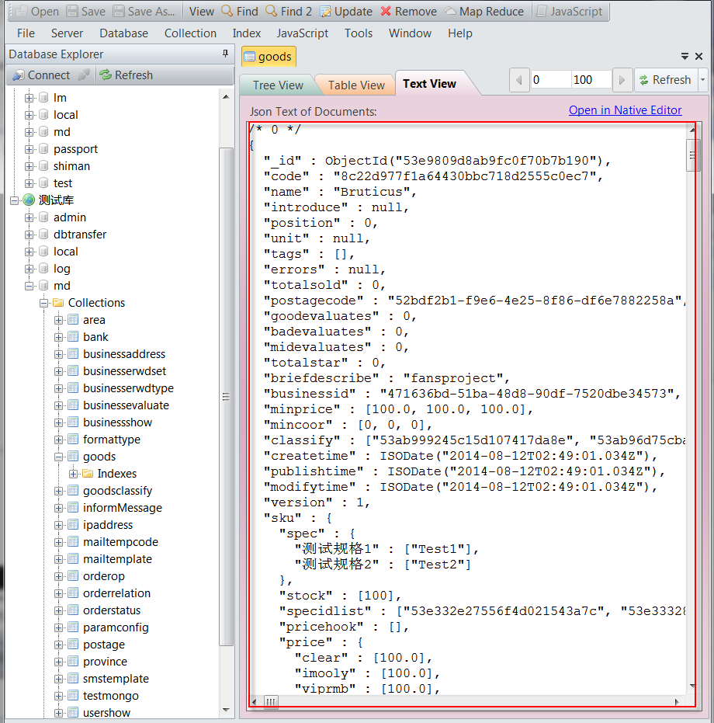

1. 去除字段“_id”，生成js文件如下：

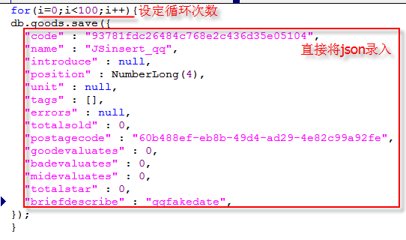

1. 使用Mongo db运行JS脚本：

[root@mongodb bin]# mongo 192.168.10.55:27018/md ./file/creategoods.js

备注：删除DB插入数据> db.goods.remove({"name":/^JSinsert_qq/})